LPE 1 Bau und Lebensweise von Tieren und Pflanzen im Überblick
Kompetenzen  Bildungsinhalte | Inhalte | Hinweise zu Materialien und Unterrichtsmethoden
Vergleich von Wirbeltier mit Wirbellosen  Die Schülerinnen und Schüler erhalten einen grundsätzlichen Überblick über die Taxonomie (Systematische Einteilung) des Tierreichs.  Sie nennen die typischen Wirbeltiermerkmale und grenzen Wirbeltiere von den Wirbellosen ab. Sie erarbeiten sich diese Erkenntnisse exemplarisch durch die genaue Beobachtung bekannter Tiere. Dabei beschreiben sie die Lebensweise der Tiere und einfache ökologische Zusammenhänge sowie den Zusammenhang zwischen Bau und Funktion anatomischer Strukturen.  Organisation einer Pflanze  Schülerinnen und Schüler beschreiben den grundsätzlichen Bauplan der Blütenpflanzen. Sie begründen, dass es sich bei den Blütenpflanzen um die höchstentwickelten und vollständig an das Landleben angepasste Pflanzen handelt, deren Kennzeichen der Besitz von Blüten und die Ausbildung von Samen ist. Sie beschreiben die Gliederung dieser Pflanzen in die vier Grundorgane und ordnen jedem Organ eine Funktion zu. Sie nennen Unterschiede zwischen Nacktsamern (Gymnospermen) und Bedecktsamern  (Angiospermen) und einige bekannte Vertreter dieser Gruppen.  Lebensweise von Pflanzen und Tieren  Den Schülerinnen und Schülern wird bewusst, dass alle Lebewesen durch die  Nahrungsaufnahme voneinander abhängig sind.  Sie kennen den Unterschied zwischen heterotrophen (fremdernährten) und autotrophen (selbstversorgenden) Lebewesen.  Sie erkennen, dass die Fotosynthese der grundlegende Prozess ist, der Leben auf der Erde ermöglicht.  Sie beschreiben den Kohlenstoffkreislauf in Worten und erfassen so den Zusammenhang zwischen Produzenten, Konsumenten und Destruenten. | Wirbeltiermerkmale  - Körpergliederung in Kopf, Körper (Rumpf)  - zwei Paar Extremitäten  - Innenskelett, dessen Hauptteil die in Wirbel gegliederte Wirbelsäule ist  - geschlossenes Blutgefäßsystem,  das durch ein Herz angetrieben wird  - ZNS mit Gehirn und Rückenmark  Lebensweise und Anatomie eines bekannten Fisches oder eines bekannten Amphibs im Vergleich zur Lebensweise und Anatomie eines  bekannten Insekts oder Wurms  Grundbauplan Blütenpflanze  Wiederholung des Grundbauplans einer Blütenpflanze (vergl. Grundschule),  Aufbau und Funktion von Blüte, Sprossachse, Blättern und Wurzel.  Nadelbaum/Laubbaum  Biologie und Ökologie eines bekannten heimischen Laubbaums und Nadelbaums  Lebensweise von Pflanzen und Tieren  Die grundlegenden Vorgänge der Fotosynthese werden aus einfachen Experimenten hergeleitet.  Die Wortgleichungen von Fotosynthese (Assimilation) und Atmung (Dissimilation) werden formuliert.  Der Zusammenhang zwischen Fotosynthese und Atmung als Reaktionen, die zum Kohlenstoffkreislauf führen, wird hergeleitet. | Zum Vergleich eines Wirbeltieres mit einem Wirbellosen bietet sich bei einem Zeitrichtwert von ca. vier Stunden ein Lernzirkel an, der aus vier Stationen besteht. Vorschlag für einen solchen Lernzirkel siehe Anhang 1.  Abgewandelt eignen sich die vorgestellten Materialien auch für den fragend-entwickelnden Unterricht mit integrierten Stillarbeitsphasen oder Gruppenarbeiten. Ein ähnlicher Aufbau ist auch möglich, wenn die Inhalte durch den Vergleich eines Fisches mit einem Insekt erfolgen sollen. Die Materialien wurden so ausgewählt, dass sie mit möglichst wenig Aufwand und unabhängig von gegebenen räumlichen Ausstattungen und von Wetter und Jahreszeit eingesetzt werden können. Eine sinnvolle Ergänzung durch Exkursionen, Filme und Experimente ist grundsätzlich möglich aber nicht zwingend notwendig.  Einstieg und Anknüpfen an Vorkenntnisse  Demonstration von Pflanzensamen einer Blütenpflanze und dazu die hinführenden Fragen:  - Woher kommt das Samenkorn, und wie entsteht es?  - Welche Pflanzenorgane müssen sich aus dem Samenkorn entwickeln, damit daraus eine vollständige Blütenpflanze wird?  Demonstration einer Blütenpflanze (Foto oder Realobjekt)  Im Unterrichtsgespräch wird geklärt, welche Organe die Pflanze hat und welche Aufgaben ihnen jeweils zukommen.  Festigung und Sicherung  Zusammenfassendes Textblatt und Abbildungsblatt  Vorschlag dazu siehe Anhang 2  Anwendung und selbständiges Arbeiten  Arbeitsblätter zu Rotbuche und Fichte (Hausaufgabe oder Stillarbeit), eventuell ergänzt durch ausgelegte Realobjekte  (Bucheckern, Fichtenzapfen, Buchenzweige, Fichtenzweige) und  Fotos der Gesamtpflanze und ihrer jeweiligen Blüten und Früchte  Vorschläge für die Arbeitsblätter siehe Anhang 2  Rotbuche und Fichte zu behandeln ist sinnvoll, da die hier  erarbeiteten Inhalte eine gute Grundlage für die Erarbeitung  der LPE 4 Ökosystem Wald darstellen.  Einstieg und Anknüpfen an die Lebenswelt der Schülerinnen und Schülern  Demo: Bild von einem Hamster  Was ist das Wichtigste, für das man sorgen muss, falls man einen Hamster als Haustier hält?  Weshalb ist es einfacher eine Zimmerpflanze wie z.B. ein Usambaraveilchen zu halten?  Weshalb muss man Zimmerpflanzen immer in die Nähe des Fensters stellen?  Erarbeitung und Sicherung  - Arbeitsblatt zu dem historischen Experiment von  Jan Baptist Helmont (1578 -1657)  - Arbeitsblatt zu dem historischen Experiment von Joseph  Priestley (1733 – 1804)  - Arbeitsblatt und Hinweise zu Kohlenstoffkreislauf  Hinweise zur Gestaltung der Arbeitsblätter siehe Anhang 3  Mögliche Vertiefung  Einfache Versuche zur Fotosynthese  - Sauerstoffnachweis bei Elodea (Wasserpest)  - Stärkenachweis in Blättern

Anhang 1

Lernzirkel: Vergleich von Wirbeltier mit Wirbellosen am Beispiel Grasfrosch und Regenwurm

Vorbemerkung
Über die Landesmedienzentren können folgende Medien (DVD) bezogen werden, die sich zur Einstimmung auf den Lernzirkel eignen.
Titel für Suchanfrage: Amphibien Nr.: 4602010 Dauer 20 Minuten
Titel für Suchanfrage: Regenwurm Nr.: 4668807 Dauer 15 Minuten

STATION 1: VERGLEICHENDE BEOBACHTUNG VON GRASFROSCH UND
REGENWURM
Material
Es wird einen verschiedene Fotos die Grasfrösche ausgelegt.
Sie zeigen einen ausgewachsenen Grasfrosch im Gesamthabitus und einen Grasfrosch in Bewegung. Denkbar ist es auch, geeignete Bildbände oder Naturführer mit entsprechenden Abbildungen auszulegen.
Daneben werden ein Regenwurm in einem langen Glasrohr (großes Reagenzglas mit Korkstopfen) und ein Foto von einem Regenwurm präsentiert. Ideale Ergänzung dazu ist ein Regenwurmkasten (Skizze und Bauanleitung siehe unten), den man noch zusätzlich als Beobachtungsobjekt anbietet.

Arbeitsaufträge
- Fertigt jeweils eine einfache Handskizze von beiden Tieren an.
- Formuliert in wenigen Sätzen die auffälligsten Unterschiede in Aussehen und Körperbau der Tiere.
- Schülerinnen und Schüler, die bereits Station 3 durchlaufen haben, vergleichen in einer Tabelle Grasfrosch und Regenwurm bezüglich Skelett, Fortbewegung und Nervensystem.

(Musterlösung)
Grasfrosch Regenwurm
Skelett knöchernes Skelett, Hydroskelett
mit Schädel und
Wirbelsäule
Fortbewegung 4 Gliedmaßen Hautmuskelschlauch
(Extremitäten) (Peristaltik)
Nervensystem zentrales Nerven- Strickleiternervensystem
system

STATION 1: Hinweise und Skizzen zu den Materialien

Fotos zur vergleichenden Betrachtung der Tiere
Fotos von Grasfrosch (Rana temporaria) und Regenwurm (Lumbricus terrestris)
sind im Landesbildungsserver hinterlegt und lassen sich unter Eingabe des
Suchwortes finden. Alle gängigen Naturführer, Unterstufenbiologiebücher und Mittelstufenbiologiebücher für Biologie enthalten ebenfalls geeignete Fotos.

Regenwurmkasten
Ein Regenwurmkasten kann aus Kanthölzern und zwei Plexiglasscheiben hergestellt werden. Die Kanthölzer werden zu einem U-förmigen 5 cm bis 7 cm dicken Rahmen verbunden. Auf die Vorder- und Rückseite des Rahmens werden je eine Plexiglasscheibe geschraubt. Diese Konstruktion wird nun mit verschiedenen
Materialien wie Sand, Erde, kleinen Steinchen, Kompost und Blättern gefüllt.
Es ist wichtig, dass jeweils nur schmale Bänder angelegt werden. Die Kiesschichten sollten besonders schmal ausfallen, denn Regenwürmer passieren ungern Sand und Kies. Nachdem der Regenwurmkasten gefüllt ist, wird er vorsichtig von oben befeuchtet, wobei unbedingt darauf geachtet werden muss, dass nicht zu viel gewässert wird. Am Folgetag kann man beobachten wie sich die Tiere in die Tiefe graben. Den Versuchsaufbau kann man ca. eine Woche stehen lassen. Danach lässt man die Würmer frei und leert den Kasten. Dieser kann immer wieder verwendet werden. Man kann einen solchen Kasten auch im Werkunterricht herstellen lassen oder einer Schreinerei in Auftrag geben. Auch im Winter finden sich Regenwürmer im Inneren eines Komposthaufens.
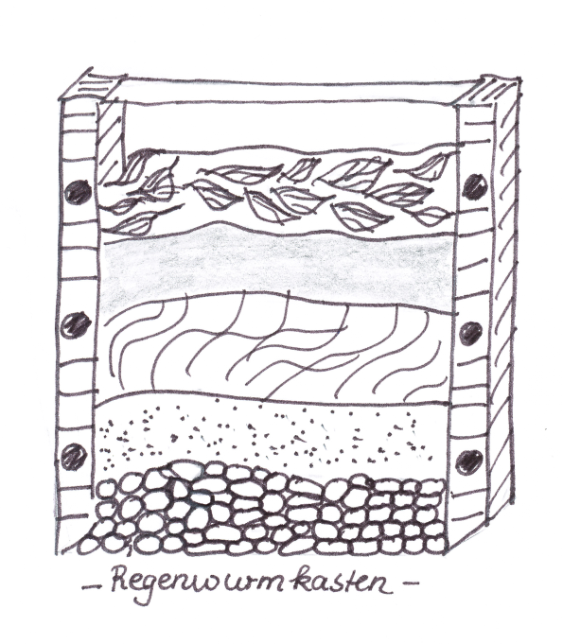
STATION 2: LEBENSWEISE UND LEBENSRAUM VON GRASFROSCH UND
REGENWURM

Material
Die Schülerinnen und Schüler arbeiten mit dem eingeführten Lehrbuch oder mit verschiedenen Naturführern, die angeboten werden. Möglich ist es auch, Fotos von den Tieren in ihrem Lebensraum auszulegen und Informationstexte zu kopieren, die jedem zur Verfügung gestellt werden.

Arbeitsaufträge
Die Schülerinnen und Schüler informieren sich mit Hilfe der ausgelegten Materialien über die Lebensweise, den Lebensraum und die Ökologie des Grasfrosches bzw. des Regenwurms und beantworten Fragen dazu.

Mögliche Fragen und Aufgabenstellungen Grasfrosch
- Beschreibe den Lebensraum des Grasfrosches.
- Von welchen Tieren ernährt sich der Grasfrosch?
- Wie fängt der Grasfrosch seine Beutetiere?
- Wo überwintert der Grasfrosch?
- Wie pflanzt sich der Grasfrosch fort?
- Beschreibe die Entwicklung des Grasfrosches von der Eiablage bis zum Jungfrosch.

Mögliche Fragen und Aufgabenstellungen Regenwurm
- Beschreibe die Fortbewegung des Regenwurms.
- Wie und was frisst der Regenwurm?
- Angler benutzen den Regenwurm als Köder. Um diese zu sammeln, gehen sie am Abend in der Dunkelheit mit einer rot abgedunkelten Taschenlampe über Rasen und Wiesen und finden so meist viele Würmer. Erkläre!
- Weshalb sind nach starken Regenfällen auch am hellen Tag viele Regenwürmer auf der Erdoberfläche zu sehen?
- Der Regenwurm hat für die Natur eine wichtige Bedeutung. Erkläre, indem Du seinen Einfluss auf den Boden und seine Bedeutung für Vögel, Säugetiere und Amphibien erklärst.

STATION 2: HINWEISE ZU MATERIALIEN UND TEXTVORLAGEN

Material
Die Fotos und Abbildungen zum Thema Regenwurm zeigen, wie der Regenwurm Blätter in den Boden zieht. Ein Foto zeigt ein sog. Wurmhäufchen, also die an die Bodenoberfläche gedrückten Ausscheidungen des Tieres.
Eine Skizze, die Regenwurmgänge im Boden zeigt, ist ebenso sinnvoll.
Die Fotos und Abbildungen zum Thema Grasfrosch stellen die Tiere bei der Paarung, den Froschlaich und verschiedene Larvenstadien des Tieres (Kaulquappen) dar. Fotos finden sich in Schulbüchern, Naturführern und dem Landesbildungsserver.

Textvorlage Infotext Grasfrosch
Grasfrösche leben in feuchten Wäldern, Gebüschen, Wiesen und auch Gärten in Gewässernähe. Sie sind vorwiegend nachtaktiv. Sie jagen Insekten (meist Käfer), Würmer, Nacktschnecken und Spinnen. Diese fangen sie mit Hilfe ihrer langen klebrigen Zunge, die sie blitzartig aus ihrem Maul hervorstrecken können. Tagsüber verstecken sich die Frösche im Gebüsch, unter Laub- oder Holzhaufen oder in Hohlräumen. Es sind wechselwarme Tiere, die am Grund von Gewässern überwintern. Ihre Paarungszeit ist das Frühjahr, wenn die Temperaturen über 10°C ansteigen. Die Weibchen legen Eier in Laichballen ab, die 3.000 bis 4.000 Eier enthalten, die von einer Gallerthülle umgeben sind. Die Eier werden während der Ablage von den Männchen besamt, die auf den Weibchen sitzen und diese umklammern. Aus den Eiern schlüpfen, je nach Temperatur, nach ein bis drei Wochen die Kaulquappen. Diese durchlaufen mehrere Entwicklungsstadien im Wasser und atmen mit Kiemen. Sie ernähren sich von Algen, abgestorbenen Pflanzen und Aas. Nach zwei bis drei Monaten haben sie sich in Jungfrösche verwandelt, die mit Lungen atmen und das Wasser verlassen. Diese Entwicklung, bei der die Larven ein völlig anderes Aussehen und eine andere Lebensweise als die erwachsenen Tiere haben, nennt man Metamorphose.

Textvorlage Infotext Regenwurm
Im gesunden Boden leben bis zu 500 Regenwürmer pro Kubikmeter. Sie leben in selbst gegrabenen Röhren, die bis zu zwei Meter tief in den Boden reichen.
Der Wurm zieht sich abwechselnd zusammen und streckt sich wieder, so dass eine
kriechende Bewegung entsteht. Der Regenwurm ist ein Feuchtlufttier und hat eine Hautatmung. Er nimmt den Sauerstoff über die gut durchblutete Haut aus der Luft ins Blut auf. Bei starkem Regen füllen sich die Regenwurmröhren mit Wasser und der Wurm kann nicht atmen, deshalb verlässt er die Röhren und kriecht an die Oberfläche. UV-Strahlung der Sonne verbrennt die empfindliche Haut, deshalb verlässt der Regenwurm normalerweise nur in der Nacht die Bodengänge, um Nahrung zu suchen. Er saugt kleine Pflanzenreste auf oder zieht Blätter in seine Röhre. Erst wenn die Pflanzen angefault sind, werden sie gefressen. Der Regenwurm nimmt auch Erde auf, deren pflanzliche Bestandteile er verdaut. Der Rest wird ausgeschieden. Auf diese Weise durchmischt der Regenwurm Erde aus verschiedenen Bodenschichten. Sein Kot ist ein besonders wertvoller Dünger. Ohne Regenwürmer würde die Humusbildung im Boden nicht funktionieren, und es gäbe keine fruchtbaren Böden. Die Wurmröhren sorgen für die lebensnotwendige Belüftung des Bodens. Der Regenwurm dient Vögeln (z. B. Amseln), Amphibien (z. B. Fröschen und Kröten) sowie Säugetieren (z. B. Maulwurf, Igel) als Hauptnahrungsquelle.

STATION 3: DER KÖRPERBAU VON GRASFROSCH UND REGENWURM

Material
Die Schülerinnen und Schüler erhalten Bauplanzeichnungen von Grasfrosch und Regenwurm. Die Zeichnungen sind beschriftet. Oder Sie erhalten den Auftrag, diese Bauplanzeichnungen auf den entsprechenden Seiten des eingeführten Schulbuchs zu studieren. Vom Grasfrosch erhalten Sie eine Zeichnung des Skeletts, vom Regenwurm ein Schema, das seine Fortbewegung durch das Zusammenziehen der einzelnen Segmentabschnitte zeigt. Diese Zeichnungen sind ergänzt durch Informationstexte zum Körperbau der Tiere.
Mit Hilfe dieser Informationen beantworten die Schülerinnen und Schüler Fragen zum Aufbau der Tiere.

Mögliche Fragestellungen
Es handelt sich um Transferfragen, deren Antworten sich nicht unmittelbar aus den
Informationstexten und Abbildungen ergeben. Das Gelesene muss verstanden und zur Lösung des gegebenen Problems angewendet werden.

Weshalb können Regenwürmer keine Sprünge machen, um sich fortzubewegen, sondern lediglich kriechende Bewegungen ausführen?
(Es fehlen die Beine, die durch Knochen und die besonders stark entwickelten Skelettmuskeln für diese Aufgabe spezialisiert sind. Es gibt nur die in jedem Segment gleich angeordneten Längs- und Ringmuskeln des Hautmuskelschlauchs).
Ein Regenwurm, dessen hinteres Ende abgetrennt wird, kann weiterleben, wenn vorn mindestens 40 Ringe erhalten geblieben sind. Ein Frosch, dem die Hinterbeine entfernt werden (Stichwort Froschschenkel als Delikatesse), kann nicht weiterleben. Erkläre diesen Sachverhalt.
(Der Frosch hat einen gegliederten Körperbau. Jeder Körperregion kommt eine bestimmte Funktion zu. Geht ein Körperabschnitt verloren, entfällt die Funktion.
Beim Regenwurm hingegen sind alle Strukturen, die zum Überleben nötig sind in jedem Segment vorhanden. Er kann daher den Verlust einiger Segmente überleben.)
Schülerinnen und Schüler, die Station 1 vorher durchlaufen haben, werden jetzt aufgefordert, die beiden Tiere bezüglich Skelett, Fortbewegung und Nervensystem zu vergleichen. Vergl. Station 1 (Musterlösung)
STATION 3: HINWEISE ZU ABBILDUNGEN UND TEXTVORLAGE

In Schulbüchern der Unter- und Mittelstufe befinden sich geeignete Abbildungen. Viele Verlage bieten auch in den Lehrerbegleitheften gute Kopiervorlagen.
Beispiele für geeignete Internetseiten mit passenden Abbildungen:
Landesbildungsserver Baden-Württemberg – Biologie – Unterricht – Material und Medien – Wirbeltiere – Amphibien – Lebensweise und Verhalten – Skelett und Fortbewegung
www.zum.de/Faecher/Bio/SA/Stoff7/regenwurm.html

Textvorlage Körperbau Grasfrosch
Ein ausgewachsener Grasfrosch ist ca. 10 cm lang. Er besitzt stark entwickelte, muskulöse Hinterbeine, mit denen er an Land bis zu 1m lange Sprünge machen kann. Der Grasfrosch hat an den Hinterbeinen Schwimmhäute zwischen den fünf Zehen, die ihn beim Schwimmen und Tauchen unterstützen. Die kurzen Vorderbeine haben nur vier Zehen und keine Schwimmhäute. An Land dienen sie mehr der Stützung des Körpers als der Fortbewegung. Der Körper des Grasfrosches ist gegliedert in Kopf, Rumpf und zwei Paar Gliedmaßen (= Extremitäten). Er verfügt über ein knöchernes Innenskelett, welches die Körpergliederung vorgibt und aus einem Schädel, in Wirbel gegliederter Wirbelsäule und den Knochen der zwei Gliedmaßenpaare. An den Knochen sind die Muskeln befestigt, die die Bewegung ermöglichen (Skelettmuskeln). Besonders ausgeprägt sind die Hinterbeine, da sie die Sprünge und das Schwimmen des Frosches ermöglichen. Das Skelett bestimmt die Körperform, ist Ansatzstelle für die Muskeln und verleiht dem Körper die nötige Stabilität und Festigkeit. Der Frosch hat ein spezielles Atmungsorgan, die Lunge, und ein Herz, welches den Blutkreislauf antreibt. Sein Nervensystem weist Gehirn und Rückenmark auf. Man sagt, der Frosch verfügt über ein zentrales Nervensystem.

Textvorlage Körperbau Regenwurm
Ein ausgewachsener Regenwurm besteht aus bis zu 150 Körperringen. An seinem Vorderende befindet sich kein Kopf sondern nur ein Kopflappen mit einer Mundöffnung. Auf der gesamten Körperoberfläche liegen viele Lichtsinneszellen. Die Körperringe werden auch als Abschnitte (Segmente) bezeichnet. In der Haut sind je Segment acht Chitinborsten eingelassen. Der Regenwurm kann seine Form sehr stark verändern, da er nicht über ein knöchernes Skelett verfügt. Er erhält seine Festigkeit durch seine flüssigkeitsgefüllte Leibeshöhle.
Man spricht von einem Wasserskelett (Hydroskelett). Die äußere Schicht des Wurms ist der Hautmuskelschlauch. Durch Zusammenziehen der inneren Längsmuskel-Schicht kann er sich verkürzen und verdicken. Zieht sich die äußere Ringmuskulatur zusammen, wird der Wurm lang und dünn. Durch abwechselndes Arbeiten beider Muskelgewebe in mehrere Segmenten umfassenden Bereichen, laufen Wellen über den Körper und ziehen ihn durch das Erdreich. Dabei stecken die Borsten auf der Körperoberfläche wie Spikes im Boden und verhindern ein Zurückrutschen.
Die Blutgefäße verlaufen oberhalb und unterhalb des Darms. Sie werden als Rücken-
und Bauchgefäß bezeichnet und sind in jedem Segment durch ein Ringgefäß, welches den Darm umschließt, verbunden.
Auf der Bauchseite liegt das Nervensystem. In jedem Segment liegen zwei Nervenknoten, die mit Nervensträngen verbunden sind. Diese Art von Nervensystem wird als Strickleiternervensystem bezeichnet.

STATION 4: SYSTEMATIK DER LEBEWESEN

Material
Es ein Arbeitsblatt ausgelegt. Hierauf ist ein Text, der die Systematik der Lebewesen
stark vereinfacht erklärt und einen vereinfachten Stammbaum der Tiere zeigt.

Mögliche Fragestellungen
- Welche Gemeinsamkeit haben Tierklassen, die weit oben im Stammbaum stehen?
(Es sind relativ „moderne“ Tiere, die später in der Evolution entstanden sind als die Tiere, die an der Basis des Stammbaums stehen.)
- Nenne die kleinste und die größte Einheit in der Systematik der Lebewesen.
(Art, Stamm)
- Wie ist die systematische Einheit Art definiert?
(Fortpflanzungsgemeinschaft)
- Nach welchem Prinzip werden in der Biologie systematische Einheiten gebildet?
(Nach übereinstimmenden Strukturen im Bauplan)
- Nenne die fünf Wirbeltierklassen und erkläre zwei Merkmale, die Tiere haben müssen, um als Wirbeltier bezeichnet zu werden.
(Fische, Amphibien, Reptilien, Vögel, Säugetiere – Wirbelsäule, zentrales Nervensystem)
- Der Regenwurm zählt zu den Wirbellosen. Nenne noch zwei einheimische Tiere, die man mit bloßem Auge erkennen kann, die zu den Wirbellosen gehören.
(z. B. Weinbergschnecke, Honigbiene)
- Welche Gemeinsamkeit haben alle wirbellosen Tiere?
(Es fehlt ihnen ein knöchernes Skelett mit Wirbelsäule)

Material
Das Arbeitsblatt kann den nachfolgenden Informationstext und die nachfolgende Skizze und Fragen enthalten. Fotos von Vertretern einzelner Tierklassen werden ausgelegt, auf deren Rückseite dann der Artname und der dazugehörige Tierstamm stehen. (z. B. Grasfrosch, Rana temporaria, Klasse: Amphibien).

Textvorlage Informationstext Systematik
Lebewesen treten in einer enormen Vielfalt auf. Vergleicht man sie bezüglich ihrer äußeren Gestalt und ihres inneren Baus, dann lassen sie sich auf verhältnismäßig wenige Bauplan-Grundtypen zurückführen. Diese Tatsache erklärt sich dadurch, dass sich alle Lebewesen aus einer einfacher gebauten Lebensform entwickelt haben. So kamen im Laufe der Stammesgeschichte (Evolution) immer neue Strukturen (Organe, Gewebe) dazu. Die Lebewesen werden daher in Stammbäume und ein System eingeordnet. Die kleinste Einheit ist die Art. Tiere einer Art haben denselben Bauplan, also dieselben Gewebe und Organe und können miteinander fruchtbare Nachkommen bilden. Alle Menschen gehören zu einer Art, alle Pferde gehören zu einer Art. Die wissenschaftliche Schreibweise bezeichnet Arten immer mit zwei Namen (Gattungs- und Artname, meist lateinisch). So heißt der Mensch mit wissenschaftlicher Bezeichnung Homo sapiens.
Ausgehend von der Grundeinheit Art werden zur Schaffung einer Übersicht immer größere Einheiten gebildet. Arten mit gemeinsamen Merkmalen werden zu einer Gattung zusammengefasst, Gattungen mit gemeinsamen Merkmalen bilden eine Familie und Familien mit gemeinsamen Merkmalen bilden eine Ordnung. Eine weitere Einheit ist der Stamm.
Der heutige Mensch ist die einzige Art der Gattung Menschen. Zusammen mit den höheren Menschenaffen Orang-Utan, Gorilla und Schimpanse und den übrigen Affenfamilien gehören sie zur Ordnung der Herrentiere (Primaten).
Die Primaten gehören zu der Wirbeltierklasse der Säugetiere, welche zusammen
mit den Amphibien (hierzu gehört der Grasfrosch), den Fischen, Reptilien und
Vögeln den Stamm Wirbeltiere bilden. Tiere die einem Stamm angehören, können sich sehr unterscheiden, haben aber mindestens eine gemeinsame Struktur in ihrem Bauplan, welche die Zusammenfassung zu einem Stamm rechtfertigt. Bei den Wirbeltieren ist es das knöcherne Skelett mit Schädel und einer in Wirbel gegliederten Wirbelsäule. Ebenso das zentrale Nervensystem mit Gehirn und Rückenmark. Diese Strukturen fehlen den Klassen der wirbellosen Tiere.

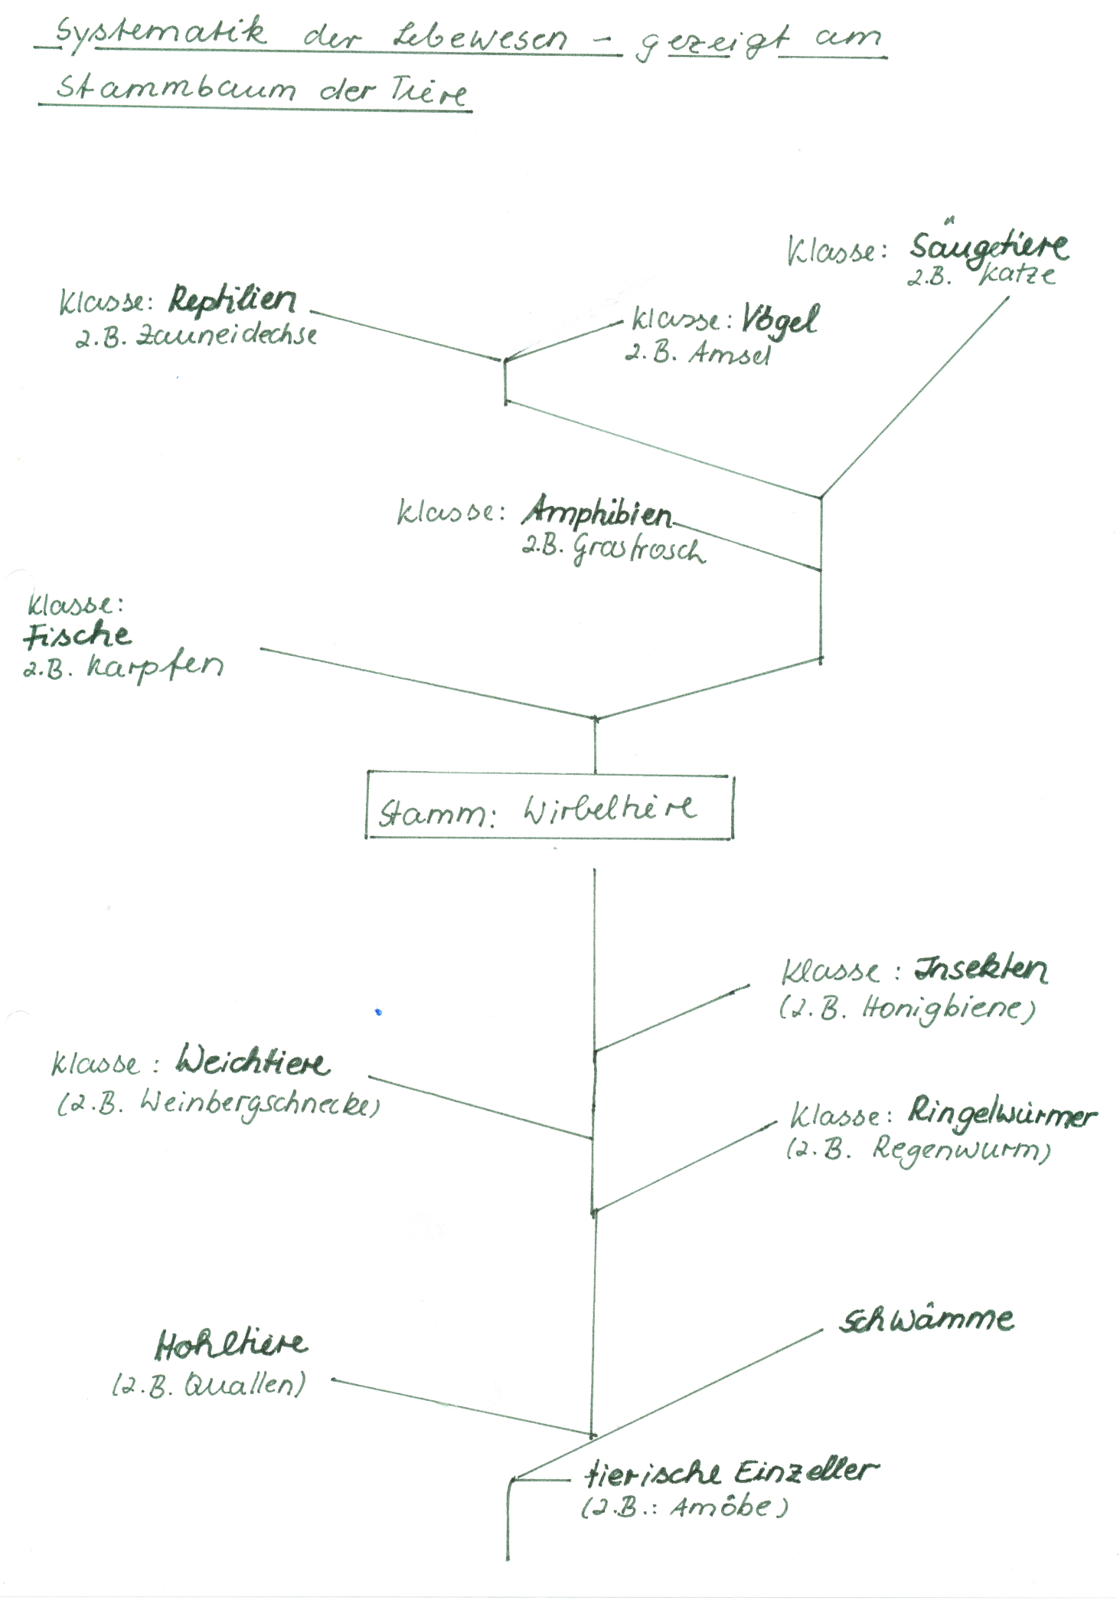

Anhang 2

Arbeitsblatt
Bau und Funktion der höheren Pflanzen (Blütenpflanzen)

Informationstext
Die einfachsten Pflanzen sind die Algen. Die am höchsten entwickelten Pflanzen sind die Blütenpflanzen. Sie sind vollständig an das Landleben angepasst. Sie besitzen die typischen Pflanzenorgane: Wurzel, Spross, Blätter und Blüte.

Wurzel
Sie dient der Verankerung im Boden und der Aufnahme von Wasser und Mineralsalzen.

Spross oder Stängel
An ihm befinden sich die Blätter. Dadurch, dass er in die Höhe wächst und sich ausbreitet erhalten die Blätter genügend Licht. Er ist mit Leitbahnen für den Stofftransport durchzogen.

Blätter
In den Blättern findet der Stoffwechsel der Pflanze statt. Ihre äußere Schicht enthält viele Spaltöffnungen durch die sie mit der Außenluft Stoffe austauschen (vergl. Fotosynthese).

Blüte
Die Blüte bildet stets das Ende eines Sprosses bzw. das Ende einer Spross-verzweigung. Sie besteht aus speziellen Blättern, die der Fortpflanzung dienen. Im Inneren der Blüte befinden sich die Staubblätter, die die männlichen Keimzellen der Pflanze, die Pollen, bilden. Viele Blüten sind zwittrig, d. h. im Inneren der Blüte befinden sich neben den Staubblättern auch noch die Fruchtblätter, welche die Samenanlagen enthalten. Die Fruchtblätter sind zu einem Fruchtknoten zusammengewachsen, der die Samenanlagen umschließt. Der Fruchtknoten wird nach oben schmal und hat daher die Form einer Keule. Er wird auch als Stempel bezeichnet. Der obere schmale Teil des Stempels heißt Griffel und endet mit der knopfförmigen Narbe. Auf die Narbe gelangen die Pollen. Nach dieser Befruchtung entwickeln sich im Fruchtknoten die Samen. Die auffälligen, meist farbigen Blätter, welche die Staubblätter und den Fruchtknoten umschließen, heißen Kronblätter. Sie werden meist noch von grünen Kelchblättern umschlossen.

Bedecktsamer (Angiospermen)
Es handelt sich um Pflanzen, deren Samenanlagen von einem Fruchtknoten eingeschlossen sind, der durch die Narbe die Pollen einfängt. Hierzu zählen z.B. alle heimischen Wiesen- und Gartenblumen und die Obstbäume.

Nacktsamer (Gymnospermen)
Bei den Nacktsamern liegen die Samen frei auf dem Fruchtblatt. Alle Nadelbäume sind Nacktsamer.
Die Fruchtblätter heißen Fruchtschuppen. Die Fruchtschuppen sitzen meist auf einer Deckschuppe. Bei den Nadelbäumen sind die Fruchtschuppen in Zapfen angeordnet, ebenso wie die männlichen Blüten.

Einhäusige Pflanzen
Das sind Pflanzen mit männlichen und weiblichen Blüten. Männliche und weibliche Blüten befinden sich auf derselben Pflanze. Alle Nadelbäume sind einhäusige Pflanzen. Zu den einhäusigen Pflanzen gehören auch Birke und Hasel.

Zweihäusige Pflanzen
Hier sind männliche und weibliche Blüten auf zwei verschiedene Pflanzen verteilt.
Eine bekannte zweihäusige Pflanze ist der Ginkgo-Baum.

Aufgaben
- Koloriere und beschrifte die Abbildungen auf dem Abbildungsblatt. Nutze
dabei die Informationen aus dem Text und dem Unterrichtsgespräch.

- Untersuche die bereitgestellten Blüten und Nadelbaumzapfen. Ordne die auf
dem Abbildungsblatt dargestellten Organe und Organteile den Realobjekten
zu.

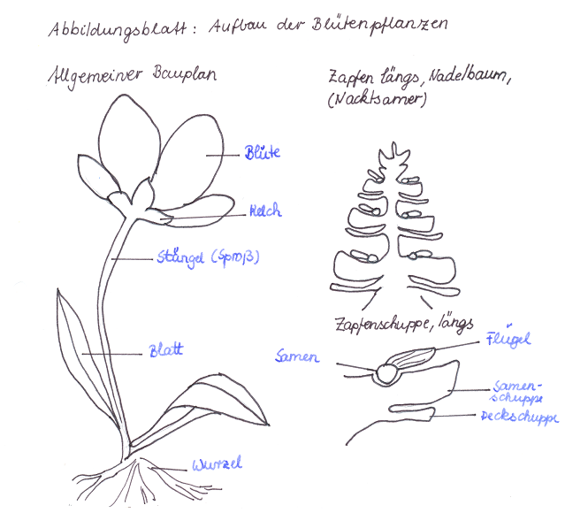

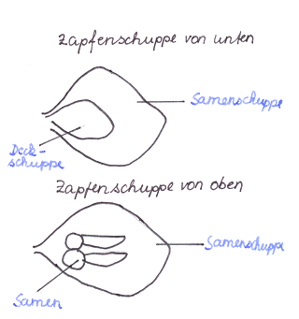
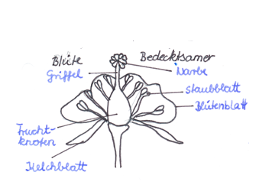
Arbeitsblatt/Informationstext
Die Rotbuche (Fagus sylvatica) – ein häufiger Laubbaum (Informationstext)
Die Buche ist einer unserer häufigsten einheimischen Waldbäume. Sie hat ihren Namen von ihrem etwas rötlichen Holz, welches in der Möbelindustrie sehr begehrt ist. Man erkennt die Buche an ihrem grauen glatten Stamm und den eiförmigen glattrandigen, kurzgestielten Blättern. Mitten im Wald zeigen Buchen bis hoch hinauf astlose Stämme. Ihre Kronen bilden ein dicht geschlossenes Dach, welches kaum Licht zum Boden durchlässt. Buchen können ein Alter von 400 Jahren erreichen und bis zu 45 m hoch werden. Mit Hilfe einer tiefreichenden Herzwurzel sind Rotbuchen gut im Boden verankert.
Anfang Mai bildet die Rotbuche etwa gleichzeitig mit den Blättern auch die unscheinbaren Blüten aus. Die Buche ist eine einhäusige Pflanze mit männlichen und weiblichen Blüten. Die männlichen Blüten bestehen nur aus langgestielten Staubblättern, sodass der Wind die Pollen gut erreichen und dann forttragen kann. Ein weiblicher Blütenstand wird immer aus zwei Blüten gebildet, die von einem stacheligen Kelchbecher umhüllt sind. Die weiblichen Blüten besitzen keine Kronenblätter sondern bestehen aus zwei Fruchtknoten. Jeder der beiden Fruchtknoten hat eine dreilappige Narbe. Diese ragen gelblichgrün aus dem Kelchbecher heraus. Im Herbst wandelt sich der Kelchbecher in den Fruchtbecher um, der mit vier Klappen aufreißt und die dreikantigen, braun glänzenden Bucheckern freigibt. Diese ölreichen Früchte dienen Eichhörnchen, Mäusen und Eichelhähern als Nahrung und werden von ihnen in Erdverstecken gesammelt. Die übrigen Samen wachsen im nächsten Frühjahr zu Keimlingen heran. Dieser ist gut an den beiden dickfleischigen, dunkelgrün glänzenden Keimblättern zu erkennen. Bald danach werden hellgrüne Folgeblätter ausgebildet. Da junge Buchen mit weniger Licht als die meisten anderen Baumarten auskommen, wachsen sie im Schatten der großen Mutterbuchen heran. So bilden sich, aufgrund der fehlenden Konkurrenz, ganz von selbst geschlossene Buchenwaldbestände heraus. Während der Belaubungszeit ist die Rotbuche auf ausreichende Luft- und Bodenfeuchtigkeit angewiesen. Staunässe im Boden und länger anhaltende Dürre verträgt sie nicht. Die jungen Blätter und Blüten sind äußerst empfindlich gegen Spätfröste. Die Rotbuche trifft man deshalb nur in den tieferen Lagen der Mittelgebirge und im Flachland an. Sie hat einen sehr geringen Lichtbedarf und zählt daher zu den Schattenhölzern.

Aufgaben zum Informationstext Rotbuche
- Arbeite den Informationstext durch und markiere das Wichtigste.
- Beschrifte die Abbildungen auf dem Abbildungsblatt und koloriere sie
naturgetreu.
- Erstelle einen Steckbrief mit den wichtigsten Kenndaten der Buche.
- Benenne die wichtigsten Umweltansprüche der Buche.
- Gib eine Erklärung für den Begriff Schattenholz.
- Vergleiche von die Wuchsform von Buchen, die mitten im Wald stehen mit
der Wuchsform von Buchen, die am Waldrand oder frei im Park stehen.
Versuche eine Erklärung für die Unterschiede zu finden.

Arbeitsblatt/Informationstext
Die Fichte (Picea abies) – ein wichtiger Nutzholzbaum
Ursprünglich war die Fichte nur in Sibirien und Nordeuropa beheimatet. Heute ist sie in unseren heimischen Wäldern, besonders oberhalb einer Höhe von 800 m, häufig anzutreffen. Mit ihren gerade wachsenden Stämmen ist sie einer unserer wichtigsten Nutzholzbäume. Fichten können unter guten Umweltbedingungen ein Alter von bis zu 600 Jahren erreichen und dabei bis zu 50 Meter hoch werden.
Die Fichte kann man gut an der rotbraunen Borke und an den vierkantigen spitzen Nadeln erkennen, die nach allen Seiten vom Zweig abstehen. Sie hat eine flache Tellerwurzel und findet deshalb in den tiefgründigen Böden des Flachlandes keinen guten Halt. Fichten die im Flachland stehen, werden daher von Stürmen oft umgeworfen, während sie in den steinigen Böden höherer Lagen besseren Halt finden.
Die Fichte trägt männliche und weibliche Blütenstände am gleichen Baum, sie ist einhäusig. An der Spitze der Vorjahrestriebe findet man etwa 5 cm lange weibliche Blütenstände. Sie sind zapfenförmig, aufrechtstehend und leuchtend purpurrot.
Die männlichen Blüten (Kätzchen) wachsen immer zwischen den Nadeln von Vorjahrestrieben. Kätzchen bestehen aus vielen schraubig an einer Achse angeordneten Staubblättern mit jeweils zwei Pollensäckchen, die im reifen Zustand gelb gefärbt sind. Der Pollen der männlichen Blütenstände wird durch den Wind auf die weiblichen Blütenstände übertragen. Blütenstände, die im Frühsommer bestäubt worden sind, wachsen erst im nächsten Frühjahr zu kleinen grünen Zapfen heran und reifen im Sommer weiter aus. Die braunen, hängenden Zapfen sind etwas
10 cm bis 15 cm lang und tragen braune Deckschuppen, unter denen sich je zwei geflügelte Samen befinden. Erst nach dem Ausstreuen der Samen fallen die Zapfen vom Baum ab. Aus den beflügelten Samen, die durch den Wind verbreitet werden, wachsen Keimlinge heran, welche an der Spitze fünf bis zehn Keimblätter tragen. Fichten stellen mittlere Ansprüche an das Licht und gedeihen auch im Halbschatten. Die Boden- und Luftfeuchtigkeit soll möglichst hoch sein, lange Dürre vertragen sie schlecht.

Aufgaben zum Informationstext Fichte
- Arbeite den Informationstext durch und markiere das Wichtigste.
- Beschrifte die Abbildungen auf dem Abbildungsblatt und koloriere sie
Naturgetreu.
- Erstelle einen Steckbrief mit den wichtigsten Kenndaten der Fichte.
- Nenne die wichtigsten Ansprüche der Fichte an ihre Umwelt.
- Erkläre, warum Fichten im Flachland selten anzutreffen sind.

Abbildungsblatt zu Rotbuche und Fichte

Rotbuche (Fagus sylvatica) Fichte (Picea abies)

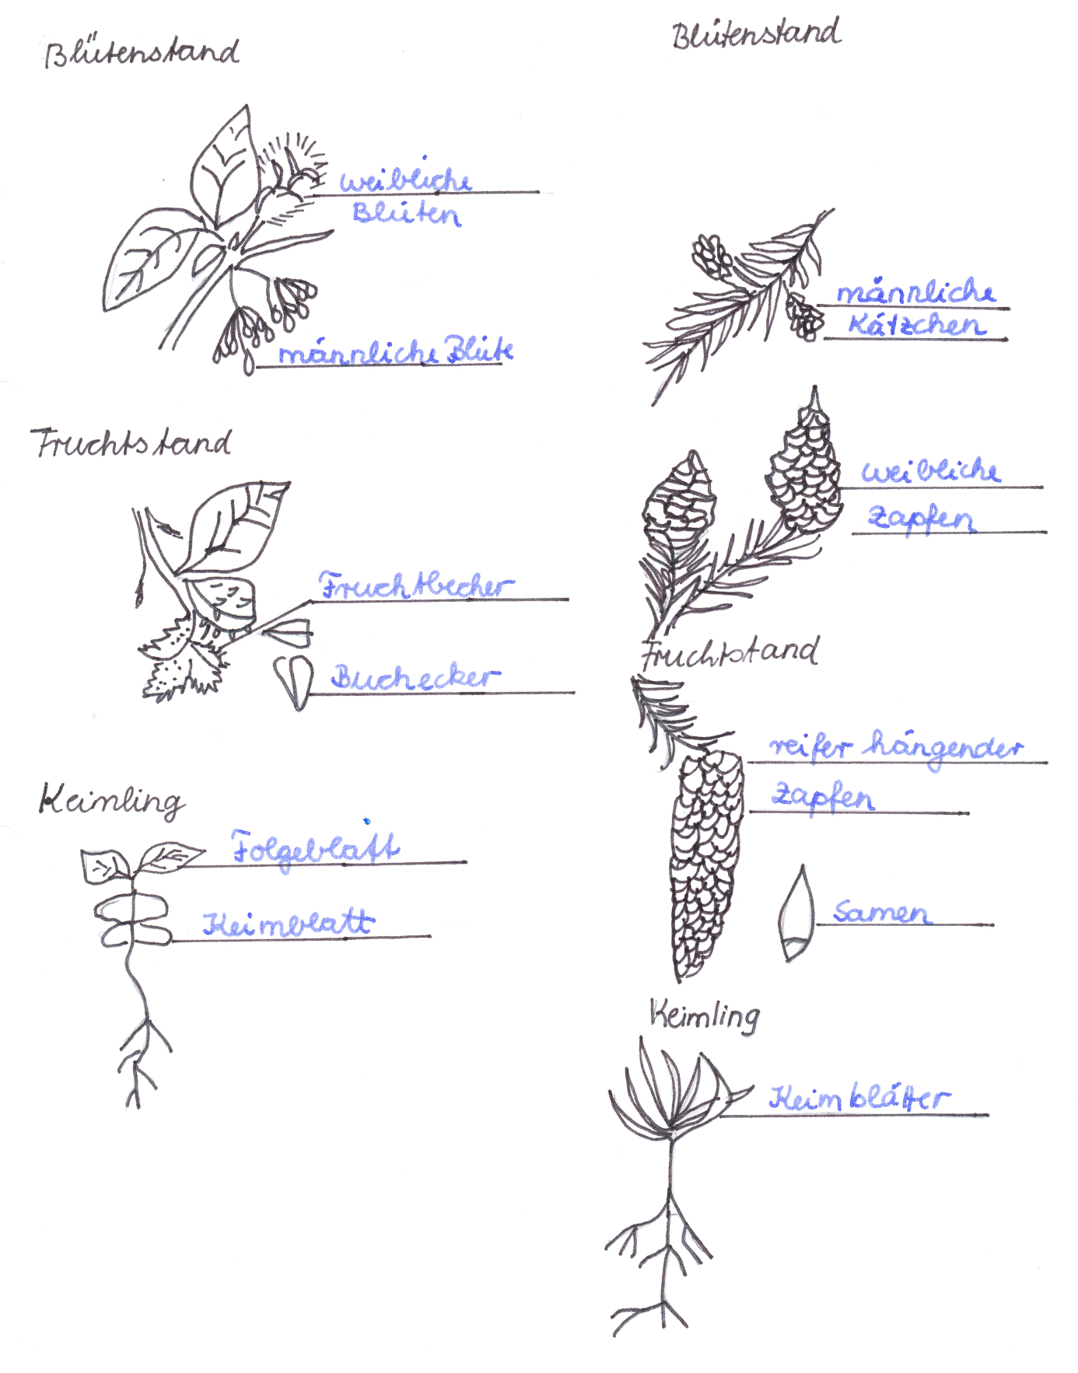

Anhang 3

Hinweise und Vorlagen zu dem Experiment von Jan van Helmont
Um die Lesekompetenz sowie auch die wissenschaftliche Denkweise der Schülerinnen und Schüler zu fördern, bietet es sich an, den folgenden Text zur Verfügung zu stellen und auf der Grundlage des Textes die nachfolgende Tabelle ausfüllen zu lassen.

Tabelle

Massenzunahme in fünf Jahren | Massenanteil der Stoffe aus dem Erdreich | Massenanteil des Wassers an der Gewichtszunahme | Stoffe aus andere Quelle

Textvorlage
Der Brüsseler Arzt und Chemiker Jan van Helmont führte im Jahr 1635 folgendes Experiment durch: Er pflanzte ein 2,5 kg schweres Weidenbäumchen in einen großen Kübel ein, in dem sich die genau abgewogene Menge von 100 kg getrockneter Erde befand. Die junge Weide wurde dann ausschließlich mit sauberem Regenwasser gegossen. Andere Stoffe konnten nicht in den Pflanztrog gelangen. Van Helmont wog nach fünf Jahren die Pflanze. Sie wog 84,5 kg, hatte also 82 kg zugenommen. Im gleichen Zeitraum hatte das Gewicht der Erde im Kübel jedoch nur um 60 g abgenommen.

Die Schülerinnen und Schüler erkennen, welche Fragestellung sich aus den erhobenen Daten ergibt. Auch die Vermutung, dass die Gewichtszunahme aus der Menge aufgenommen Wassers resultiert, wird aufgegriffen, und die Frage gestellt, wie sich diese Annahme überprüfen lässt.

Hinweise zu den Experimenten von Joseph Priestley
Die Experimente werden auf einem Arbeitsblatt oder einer Folie präsentiert und
im Unterrichtsgespräch erörtert. Die Wortgleichungen zu Fotosynthese und Atmung sind das Ergebnis dieser Überlegungen.

